«НЕДЕЛЯ БЕЗ ОПАСНОСТИ»
Главная цель по воспитанию безопасного поведения у детей формирования основ безопасности собственной жизни деятельности . Уточнение знаний детей об элементах дороги, о движении транспорта, о работе светофора. Продолжение знакомства с дорожными знаками.
Закрепление основ безопасности жизнедеятельности человека. Закрепление знаний о службах спасения и их обращения в службы безопасности. Уточнить знания детей о работах служб безопасностей.
Безопасность –это формирование сознательного поведения дошкольника, воспитание у наших детей навыков безопасного поведение.
Актуальность темы дети подражают поведению взрослых людей, поучая друг друга , показывая как нужно себя вести в той или иной ситуации. Такое поведение открывает воспитателю простор для обучения воспитанников правилам безопасного поведения.
С 21 сентября по 24 сентября 2021г. В нашем саду проходила «Неделя безопасности». В нашей группе прошли следующие мероприятия, связанные с этой темой:
-Настольные игры по правилам дорожного движения «гонки на выживание»
-Наблюдение за различными транспортными средствами

-Беседа на тему «дорожные знаки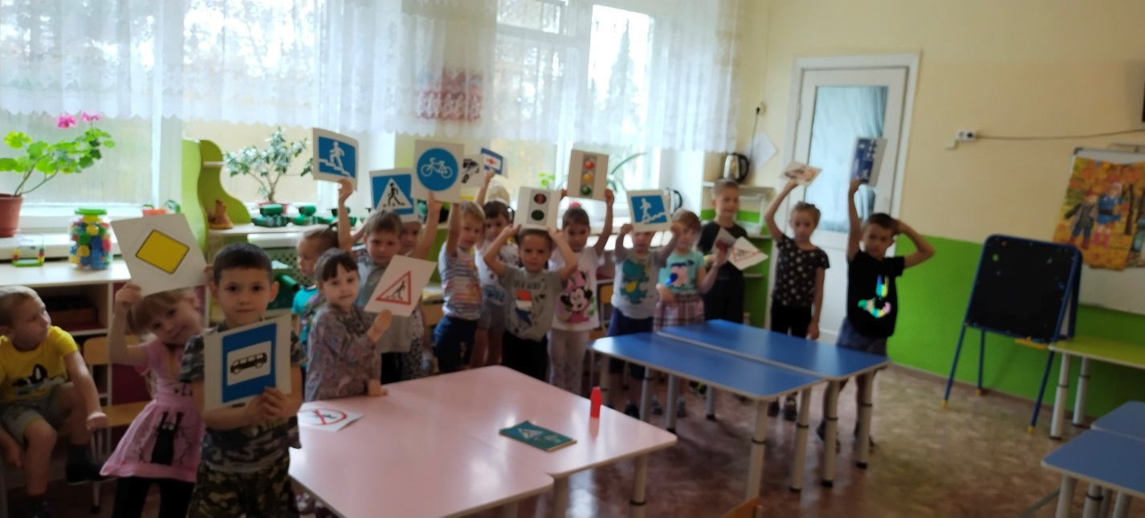
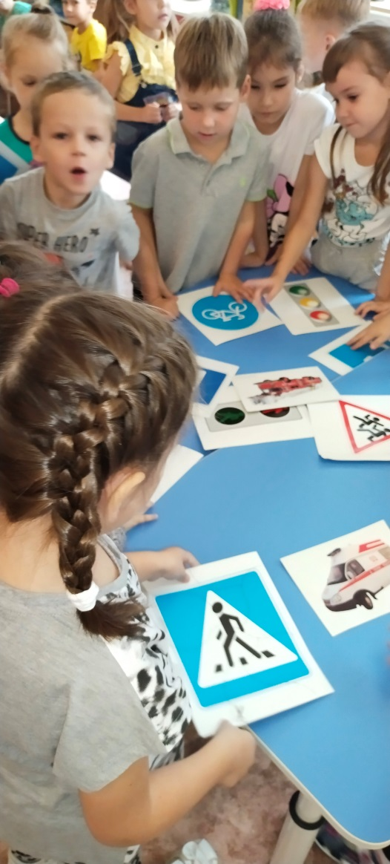

-Развлечение на тему « безопасное поведение на дороге»
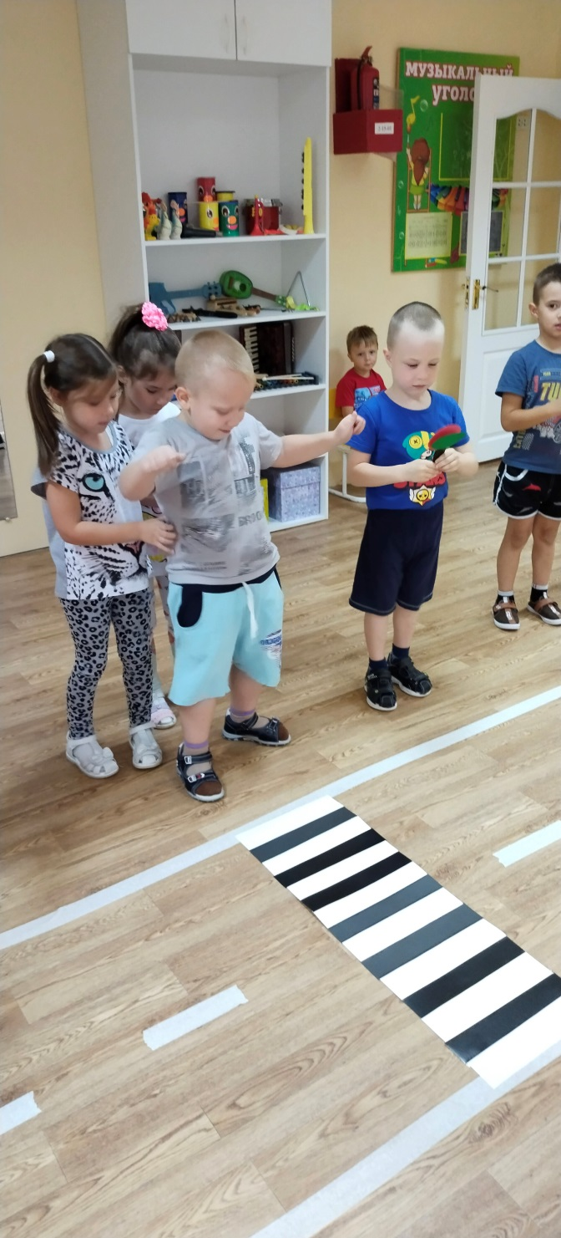

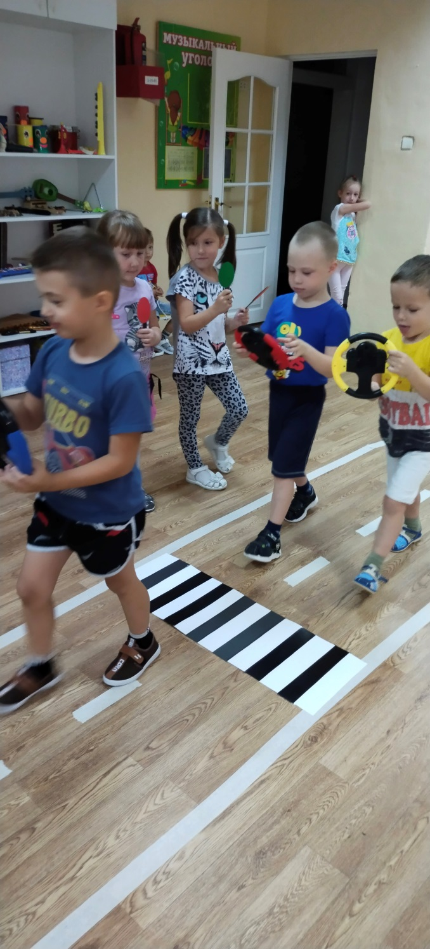

-Художественно-эстетическая деятельность(рисование) «знаки для пешеходов»

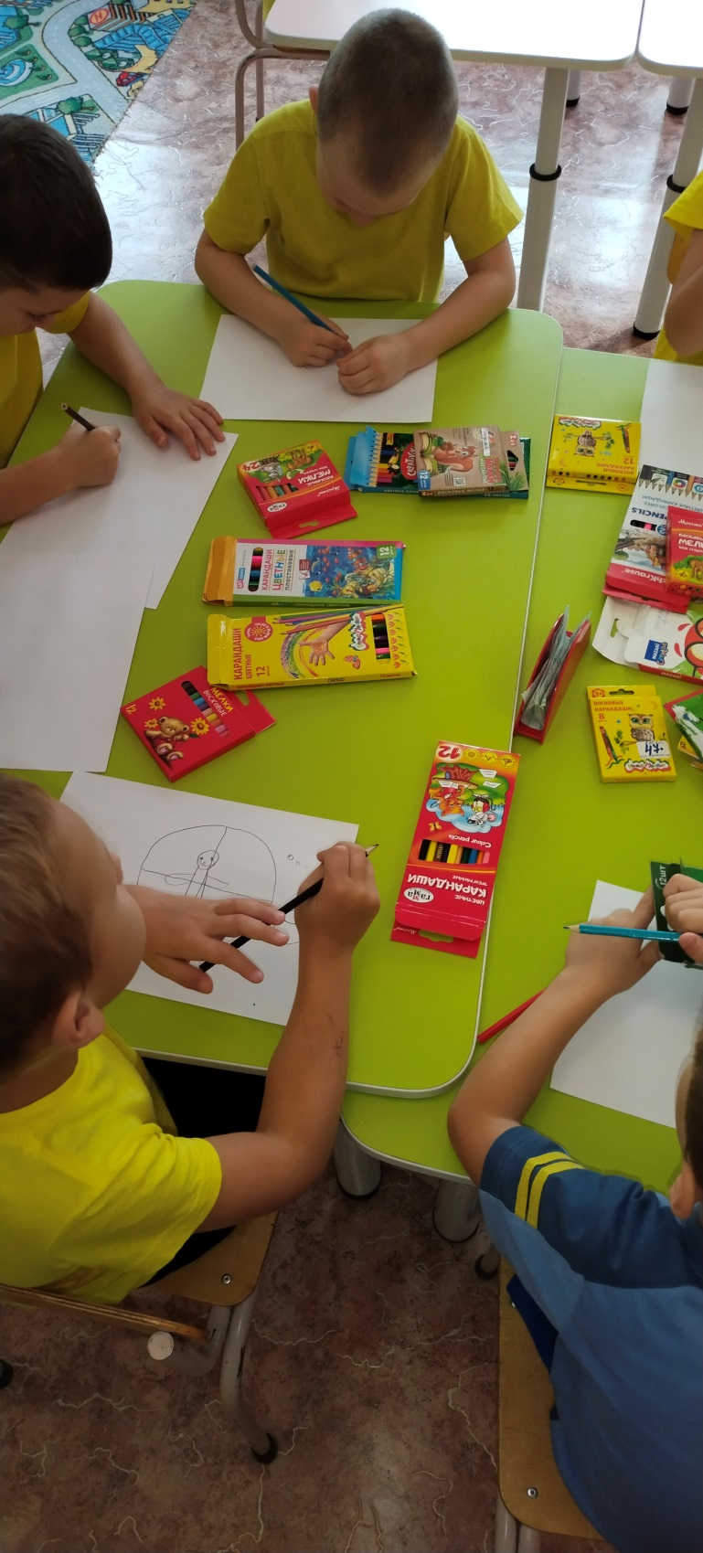

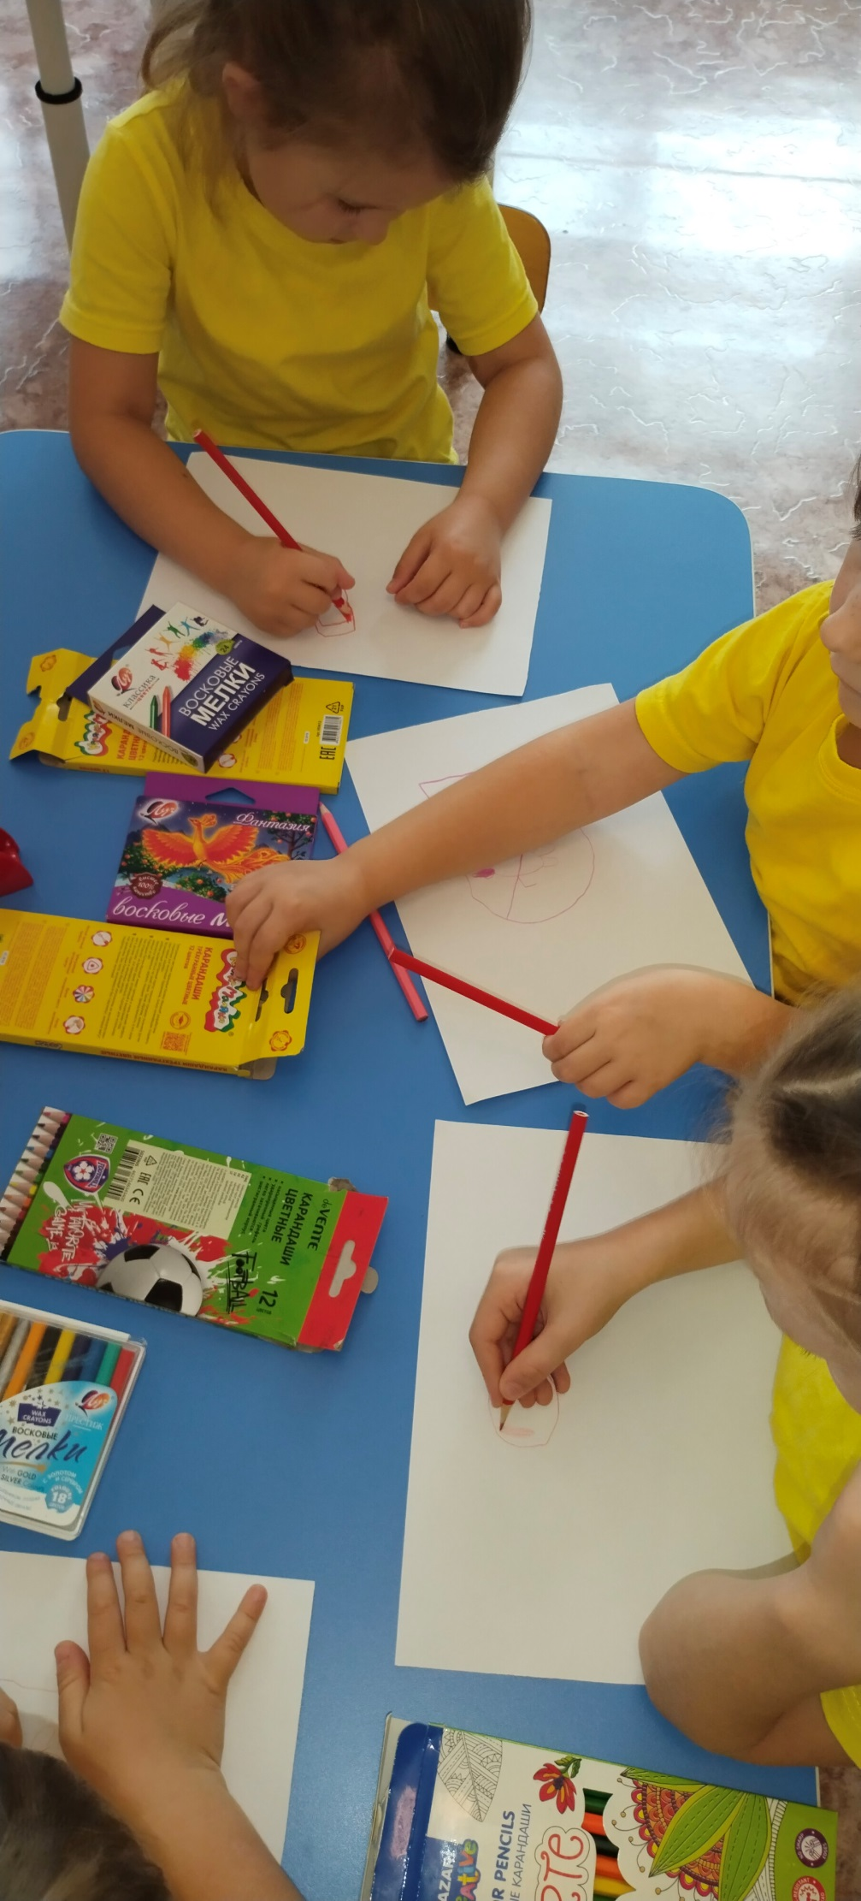
-Беседа на тему «службы спасения, пожарная безопасность»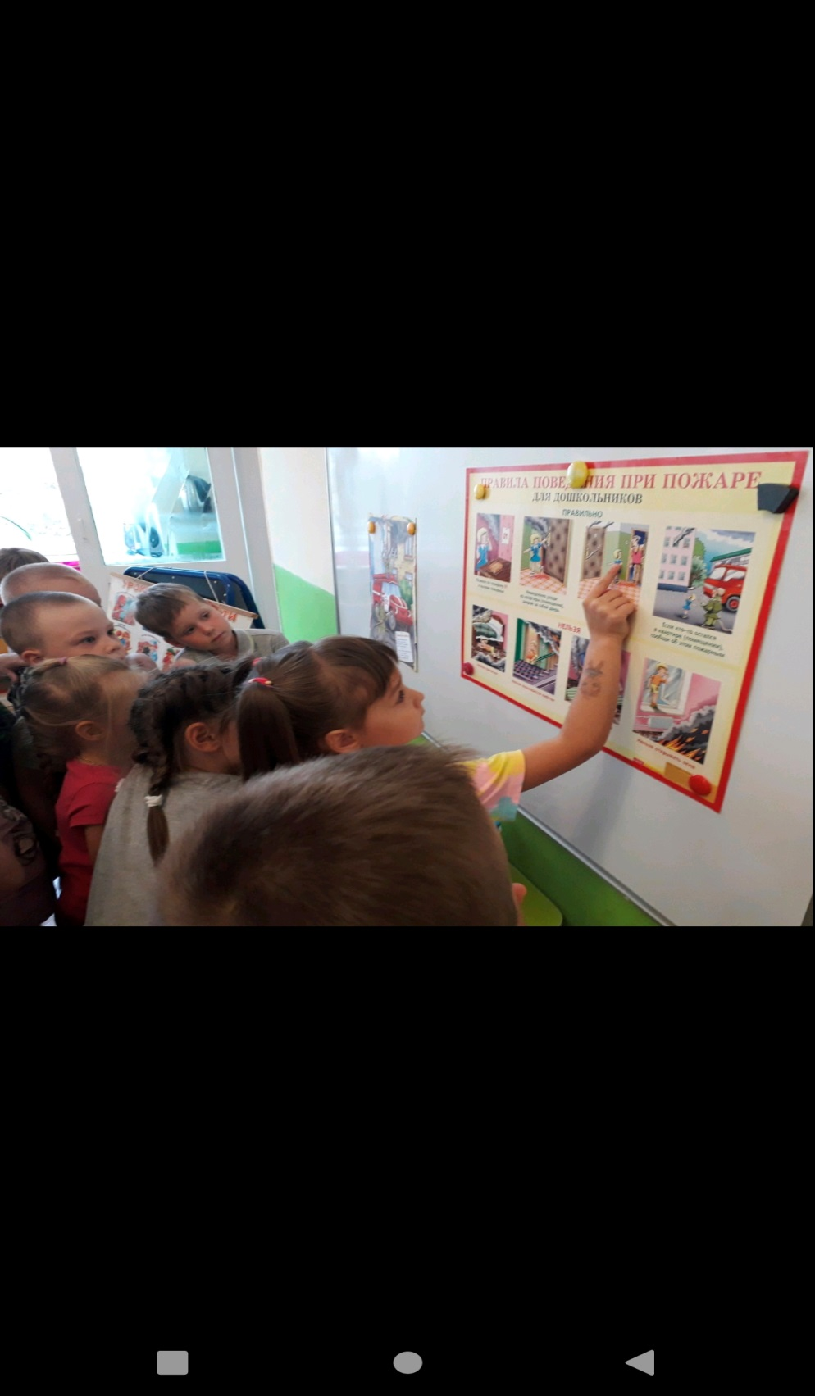
-Художественно-эстетическая деятельность (рисование) на тему «службы спасения»

